

＊＊＊＊社団法人 入間青年会議所 メールマガジン 第４号＊＊＊＊

【２００６年５月１５日発行】

＿/＿/＿/＿/＿/＿/＿/＿/＿/＿/＿/＿/＿/＿/＿/＿/＿/＿/＿/
Change!踏み出せ、夢への第一歩
＿/＿/＿/＿/＿/＿/＿/＿/＿/＿/＿/＿/＿/＿/＿/＿/＿/＿/＿/

◇◇◇◇◇◇◇◇◇◇◇◇◇◇◇◇◇◇◇◇◇◇◇◇◇◇◇◇◇◇◇

目次
■齋藤理事長メッセージ■
■事業報告■
■入間ＪＣ最新情報■
■ビジネスＮｅｗｓ＠いるま■
■いるまち情報局■
■ひみつの宝箱■
■会員募集■
■編集後記■

◆◇◆◇◆◇◆◇◆◇◆◇◆◇◆◇◆◇◆◇◆◇◆◇◆◇◆◇◆◇◆

★☆齋藤理事長メッセージ☆★

皆様こんにちは、社団法人入間青年会議所（入間JC）理事長の齋藤です。
毎回入間JCのメールマガジンをお読みくださいましてありがとうございます。また、
初めてお読みの方はご登録くださいまして誠にありがとうございます。入間JCの
色々な事業のことや、地域の情報をお伝えしていますので、今後ともよろしくお
願いいたします。特にこれからの季節は、経営セミナー、わんぱく相撲、サイエン
スショーなど色々な事業がめじろおしです。詳細が決まり次第ご案内いたします
ので奮ってご参加下さい。ところで皆様は、今年のゴールデンウィークはいかがお
過ごしになられたでしょうか？今年は景気が回復傾向で、曜日並びも良かった
ので連休を利用して旅行に行った方も多かったのではないでしょうか。私は仕事
の関係であまり休みを取れなかったのですが、家族と日帰りで春スキーに行って
きました。最近のスキー場は昔に比べてすっかり若者の数が減り、家族連れや
元気な年配の方が多くなってきています。こんなところにも少子高齢化の影響が
出てきているんですね。入間JCでは会員を対象とした4月の第2例会で「真に
自立したまちづくりの為に」というテーマで今後のまちづくりに関する勉強をおこな
いました。今後到来する少子高齢社会に対応するためにも、私たちの住む入
間市の将来について今のうちに真剣に考えていかなくてはならないと感じさせて
いただきました。入間JCのホームペーhttp://iruma.jp/jc/の理事長からのメ
ッセージの欄にも色々と書かせていただいておりますのでご意見、ご感想があり
ましたらお気軽irumajc@ictv.ne.jpにまでメールしてください。
社団法人入間青年会議所
第３０代理事長 齋藤良徳

＊━━━━━━━━━━━━━━━━━━━━━━━━━━━━━＊

★☆事業報告☆★

４月第１例会
経営とは？「道徳心溢れる社会起業家を目指して！」

４月７日（金）入間市勤労福祉センターにおいて４月第１例会が開催されまし
た。２００５年度社団法人日本青年会議所 経営資質向上委員会委員長の
酒井敏孝先輩をお迎えして「道徳心溢れる社会起業家～ベンチマーキングとは
何か～」と言うテーマでご講演頂きました。これからの経営のあり方やこれからの
経営に必要な道徳心について４つの視点と８つのカテゴリーをもとに講師の酒井
敏孝先輩がご自身で経営されている会社での問題点や解決策をＪＣ活動で
得た実体験をまじえ大変分かり易くお話して頂きました。また、お話の中で「これ
を経しこれを営す」「経営とは畑仕事のようなもの！」と心に残る言葉を伝えて頂
きました。企業経営するうえで自社の問題点を改善するにはベンチマーキングと
いう手法を活用する事が有効でありそこから経営品質を高める事が重要だとい
う事を学ぶ事が出来ました。参加された皆様、ベンチマーキングと言う手法を理
解して自社の経営に役立てていける様、益々の努力をして参りましょう。結びに
「いっぱいの出会いをし、自分の宝物をつくって頂きたい。」との熱いお言葉をいた
だきました。

●「ベンチマーキングとは」ある分野のプロセスの中から「ベスト・プラクティス」（最
高の実践方法）を探り、その状態に近づけるようにプロセス変革を進めるという
経営管理手法である。それは経営者にとって採用しやすい、前向きかつプラス
思考の本質をもつ経営手法です。

４月第２例会
『真に自立したまちづくりの為に』

４月２５日（火）入間市勤労福祉センターにおいて４月第２例会が開催され
ました。今回は「真に自立したまちづくりの為に」というテーマで社会開発委員会
が調査研究しパワーポイントを用いて３部構成でメンバーに伝えて頂きました。
第１部では入間の抱える問題と現状について委員会が調べ上げた多くの資料
により入間市の現状を知る事が出来ました。また、クイズ形式により青年会議
所メンバーのまちに対しての知識度チェックも行われました。そして第２部は真に
自立したまちを目指すために、市民と行政の協働のありかたについて学びました。
今までのような行政主導ではなく市民主体のまちづくりが必要とされ市民一人ひ
とりがまちの中で活動していかなければならない事の重要性を理解することが出
来ました。第１部は、まちの抱える問題と現状を、第２部では真に自立したまち
とはを理解したうえで第３部では青年会議所として何をすべきか、今後果たす
役割について伝えて頂きました。メンバー一人ひとりが高い目的意識を持ち夢を
持って行動していくことが重要だという事を学びました。これから、現状の打開と
未来のまちづくりを創造して素晴らしいまちづくりを行う大切さを学ぶことの出来
た内容となりました。

＊━━━━━━━━━━━━━━━━━━━━━━━━━━━━━＊

★☆入間ＪＣ最新情報☆★

５月第１例会
『人の心を動かす、心のあり方』

今回の人間力開発委員会担当の例会は５月２３日(火)入間市勤労福祉
センタ－において『人の心を動かす、心のあり方』という例会主題で行います。
みなさんは、会社において部下に「もっと早く仕事して」とか、また家庭におい
ては子どもに「またゲ－ムをしているのか？勉強しないとあとで困るぞ！」など
言ったことありませんか？あるいは遠い過去に言われた事はありませんか？で
もこの早く仕事をして欲しいのも、勉強をしてほしいのも全部言っている『自分
がしてほしい』ことです。言われている『相手がしたい』と思っていることではない
ですね。言われている当の本人も実は頭ではわかっている。でも頭でわかって
いるのに何で行動につながらないのか？それは心が理解してないのでは。人
間は頭でわかっても心で理解しないと行動できないのだと。「心でわかって行
動するとは何か？」

－感動－
字のごとく「感じ」、「動く」です。感動することによって人は動くと思います。涙を
流す感動もあれば、「なるほど」という感動もあります。次回の例会では伝える
側がどのような気持ち、どのような心を持って（心のあり方で）接すれば相手の
心を動かせるか、感動を与えられるかを学んで頂く例会です。当日は委員会メ
ンバ－が講師をし、笑いあり、もちろん感動あり、涙ありの内容でお送りします。

６月第１例会６月１１日(日)
第１２回わんぱく相撲入間大会
入間市内在住または在学する小学１年から６年の男子・女子による熱戦が入
間市体育館で繰り広げられます。競技方法は学年別男子の部 ・ 女子の部
個人戦団体戦(学年別・男女別３人１チームの学校対抗戦）で行われます。
出場資格は入間市内の小学１年から６年の男子・女子となっております。出場
希望の方は小学校より配布された申込用紙に必要事項を記入し保護者捺印
の上、平成１８年５月３１日までに各小学校に提出してください。市外に在学の
方は入間市役所体育課に問い合わせをして下さい。

例会の内容に興味のある方で２０～４０才の方ならばどなたでもご参加頂けます。
ご希望の方はお名前ご連絡先を明記の上、事前にこちらまでメールを頂ければ
こちらから折り返しご連絡させて頂きます。
ご連絡先メールアドレス irumajc@ictv.ne.jp

ＦＭチャッピー 毎週月曜「きままにティータイム」内でも最新情報を放送していま
す。１０：３０～１０：３５にパーソナリティーの篠田敬子さんとメンバーが最新の情
報を番組内でも放送しています。

５月の出演者 １５日青少年開発委員会の久礼亮一副委員長が出演しま
す。
２２日人間力開発委員会の佐々木聖美君が出演します。
２９日青少年開発委員会の横田 敦君が出演します。
６月の出演者 ５日青少年開発委員会の児玉任司委員長が出演します。
１２日広報・会員開発委員会の神山 聡副委員長が出演
します。
番組を放送しているエフエムチャッピーのHPはこちら↓
 http://www.fmchappy.jp/

＊━━━━━━━━━━━━━━━━━━━━━━━━━━━━━＊

★☆ビジネスＮｅｗｓ＠いるま☆★

私たち、社団法人入間青年会議所には多業種のメンバーが在籍しております。
そこで、このコーナーは業界では常識だけど、一般の方には「へぇ～！」っ
となるような、耳より・お役立ち情報をお届けしたいと思います。今回は、
製茶業の達人よりコメントいただきました。

夏も近づく八十八夜、野にも山にも若葉が茂る。「あれに見えるは茶摘ぢ
ゃないか。あかねたすきに菅の笠」～皆さんは、この歌をどこかで耳にした事
が有ると思いますが、では、「八十八夜」ってどの様な意味かわかりますか？
節分の次の日「立春」から数えて８８日目、今年で言うと５月２日、ちょうど
この頃陽気も良くなってきて、いよいよ新茶の摘み取りも本格的になって行
く季節です。それと、「八十八」の末広がりの意味合いと縁起を担いで引っ
掛けたのかもしれませんね！先人の洒落た心意気が感じられる所でもあり
ます。ちなみにこの歌は、１９１２年（明治４５年）『尋常小学校唱歌 第三
学年用』に発表されたものであり、京都の宇治田原村の茶摘歌をベースに
しているとされ、二番目の歌詞に出てくる「日本」は、もともとは「田原」だった
そうです。さて、他産地の話はこの位にしてわがまち入間市は、「狭山茶」の
主生産地として県内の生産量の３分の１を誇り、市内西部「金子台地」に
は、茶畑が広がって美しい景観を作っているのも周知のことですよね？日頃
の雑踏を忘れて気分転換に出かけて見たら如何ですか？私は、寝る間も
無くどんどん伸びていく新芽に追われながら、新茶を製造していますので相
手は出来ませんが！あっ〃そうだ思い出しました、５月２７日（土）に埼玉県
農林総合研究センター茶業特産研究所「入間市上谷ヶ貫２４４－２（金
子台地）」に行って見て下さい。ここで、当日何をやっているかといいますと「
狭山茶摘み体験フェスタ」というイベントをやってますよ（私は、駐車場係り）。
普段体験出来ない様な、この季節ならではのお茶摘みや釜入り茶作り、
狭山茶に関する色々な発見が有ると思います。「百聞は一見にしかず」。
話をもどして、狭山茶は全国的に見たら生産量は決して多くはありません
が、「色は静岡、香りは宇治よ、味は狭山でとどめさす」と今度は狭山茶
摘歌に歌われるほど、どこの茶所にも負けないくらい本当にそのおいしさは、
自慢のひとつであります。お茶は八百年ほど前、臨済宗の開祖、栄西禅
師により中国からその種が運ばれ、栽培されたところから始まったとされてい
ます。禅師は「喫茶養生記」という書物も書き、栽培を広めました。狭山へ
は鎌倉時代に京都の高層・明恵上人によって栽培されたのが始まりといわ
れています。その後茶業として確立したのは江戸時代のことでした。狭山茶
は鎌倉時代より、銘園五場に数えられる伝統を持ち、コクのある味と深い
香気をその特徴とします。これは狭山茶が比較的冷涼な丘陵地帯に産し、
年２回（他産地では３～４回）の摘採と、古くから「狭山火入」と称されきた
火入れ法を用いていることから生まれます。このような、歴史や伝統のある
狭山茶が入間市の特産品と言うことを皆さんも、県外やどこか遠くへ行くよ
うな事が有ったら是非宣伝して下さいね。よろしく！（私は、茶造ってます）
最後に、八十八夜の話に戻りますが、狭山茶の収穫されるこの地方は、
国内でもお茶の生産される北限に位置する産地です。茶農家の中で「八
十八夜の別れ霜」という言い方が有ります。これは、丹精込めて管理して
きた茶畑の新芽が一夜にしてダメになってしまう事を言ったものですが、近
年でこそ茶畑に設置された防霜ファン（大きな扇風機）のおかげで極端な
寒さでなければ霜の被害を防ぐ事が出来るようになりました。昔の人は無
情にもこのような被害にさらされて来た訳ですね、大変な苦労が有ったと思
います。こんな事をちょっぴり気にして入間市特産の狭山茶『新茶』を味わ
って下さったら最高ですね！「ちょっと一服、狭山茶」それでは、またの機会に。

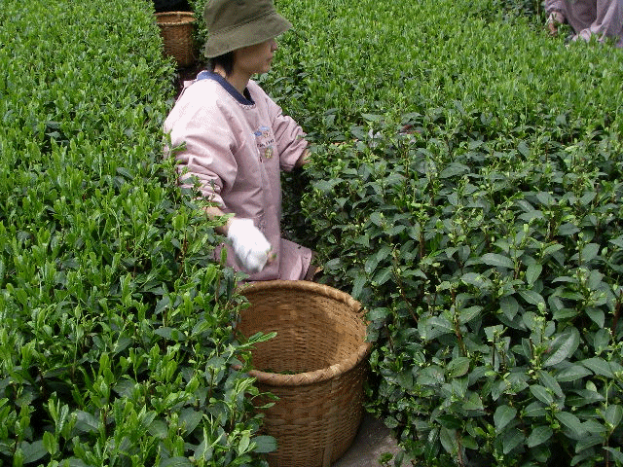
＊━━━━━━━━━━━━━━━━━━━━━━━━━━━━━＊

★☆いるまち情報局☆★

私のオススメ

ここのコーナーも入間市周辺の美味しいグルメ情報をお送りしてきました。第１回は
入間市 第２回は所沢市 ３号は狭山市とご紹介をしてきましたが今回は飯能の
オススメのグルメスポットをご紹介したいと思います。そのお店は国道２９９号線沿い
のレストラン アニバーサリーというお店です。ここのお店も味は美味しいのはもちろん
ですが何と言ってもお店の名前がポイントです。【アニバーサリー】まさに記念日を祝うお客様が多いようですね。お店の建物もおしゃれな造りなのでディナータイムは若いカップルからご夫婦が多いので男２人で行くとカップルに囲まれたりするかも知れないのでご注意を(笑)。そうそう、ここでお料理の話も！たくさんメニューがあるのに結局、頼んでしまうのが、トマトとチーズのハンバーグオーブン焼き。とってもオススメです。量的には１８０グラムですから女性の方でもペロっと食べられちゃいますよ。皆さんが自宅で作るハンバーグって大抵ひらたいですよね。でも、ここのハンバーグはいわゆる俵型。しかも中まできちんと火が通っているのにやわらかくてジューシーなお味！コース料理もありますからあなたの大切な記念日にはアニバーサリーへ行ってみては如何ですか？

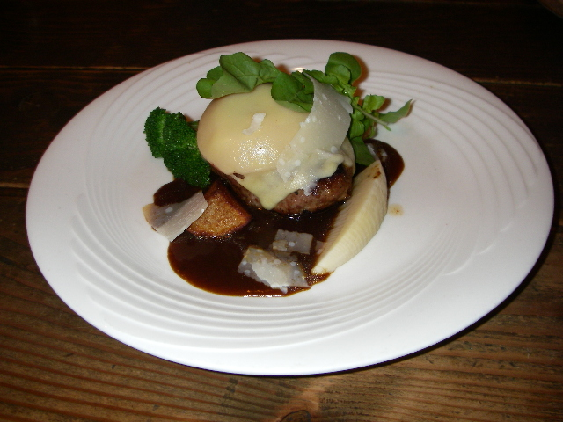

レストラン アニバーサリー
TEL/0429-71-3228
埼玉県飯能市岩沢137-6
11:30～22:00
駐車場あり。

＊━━━━━━━━━━━━━━━━━━━━━━━━━━━━━＊
★☆ひみつの宝箱☆★

昨日は母の日でしたが皆さんはどんな風に過ごしましたか？そんなイベントの日は
大抵家族で過ごしますよね。家族揃って団欒のイベントの日に忘れちゃいけない
のは何でしょう？…感謝の気持ちやお花。それもそうですがケーキって重要なアイ
テムじゃないですか？誕生日やクリスマス等１年間にケーキを食べる機会は結構
ありますよね。私はそんな時、必ずといって美味しいケーキを買いに走ります！きっ
と誰でもお気に入りのケーキ屋さんってありますよね？そんな私が、今回ちょっと耳
よりな情報をキャッチしました。教えたいような教えたくないような…もったいぶって気
になっちゃいましたか？では！そのケーキ屋さんはオーダーで大きさ・形・デザイン・素
材・予算・用途によってケーキをひとつひとつ心を込めて作ってくれておまけにご希望
の場所と時間へ届けてくれる。そんな素敵なケーキ屋さんなんです。最近は何でも
配達してくれる時代ですがオーダーメイドケーキを届けてくれるなんて初めて聞きまし
たよ。但し、基本的にはホールケーキですから１人じゃ食べきれないかも(笑)素材は
厳選したものを使い。心を込めて作った絶品のケーキ！それにしてもここのケーキ屋
さんはお店らしからぬ住宅街の一軒家で、とてもやさしい感じのおかあさんがこのケーキを作っているんです。でも配達だけでしょ？ホールケーキだけでしょ？心配ありません。週末の金曜日・土曜日はカットケーキをおうちで販売しています。とってもアットホームなケーキ屋さん。コクがあって素材の味をたっぷりの愛情で作ったケーキ。大切な人の為と如何ですか？

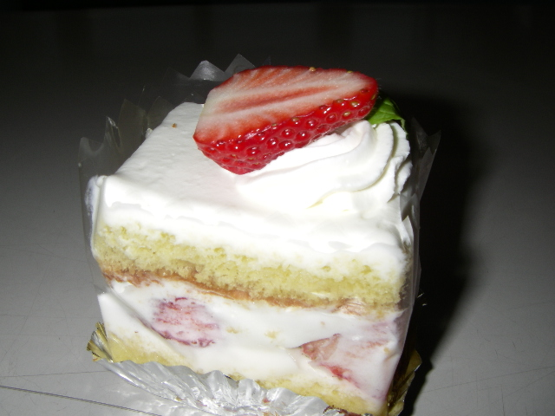

お菓子工房 春呼 haruko
〒３５８－００２４
入間市久保稲荷５－３－１１
e-mail: hrk-o@nifty.com

＊━━━━━━━━━━━━━━━━━━━━━━━━━━━━━＊
★☆会員募集☆★

わたしたち、社団法人入間青年会議所では地域社会の発展等の為に
活動しています。「個人の修練」・「社会への奉仕」・「世界との友情」と言う
３つの信条のもとリーダーシップを持つ社会人になるべく行動し
理想とする明るい豊かな社会を築き上げるために日々頑張っています。

JCは熱く議論を交わし、共に汗を流しながら実践経験を積む事が出来ます。
JCには何物にも代えがたい時間と経験を全員が掴むチャンスがあります。
２０～４０才の限られた期間を一緒に全力で駆け抜けてみませんか？

社団法人入間青年会議所ＨＰはこちら↓
URL http://iruma.jp/jc/

＊━━━━━━━━━━━━━━━━━━━━━━━━━━━━━＊

★☆編集後記☆★

最後まで読んでいただきありがとうございます。
ＧＷも終わりいよいよ入間の地にお茶の新緑の季節がやってきましたね。
皆様はもう、新茶は頂きましたでしょうか？
今回のビジネスＮｅｗｓ＠いるまでは狭山茶の生産者よりコメント頂きました。
社団法人入間青年会議所の地場産業「狭山茶」地元に住んでいましても「へ
ぇ～」っとなる豆知識がいっぱいのコラムでしたね！皆さんも「狭山茶」をいっぱい
飲んで健康生活と地場産業に貢献しましょうね（笑）
また、来る６月１１日いよいよ第１２回わんぱく相撲入間大会が開催されます。
元気な入間っ子達による熱戦が繰り広げられます！子供達の真剣な眼差しを
見るとこちらも熱くなってきますね！皆様お誘いあわせの上、応援宜しくお願いし
ます。また、出場資格が入間市内在住または在学する小学生１年から６年の男
子・女子となっております。身近な子供達で参加希望の方がおりましたら小学校
より配布された申込用紙に必要事項を記入し保護者捺印の上、平成１８年５
月３１日までに各小学校に提出してください。市外に在学の方は入間市役所体
育課に問い合わせして下さい。ご参加お待ちしております。
このメールマガジンで、わたしたち社団法人入間青年会議所をもっともっと
身近に感じていただけたらありがたいと思っております。
これからも月1回（毎月１５日発行）で皆様へ、配信させていただきます。
より良いものにしていきたいと思いますので、皆様からのご意見、ご要望
お待ちしております。
それでは5号もよろしくお願いします！

広報・会員開発委員会 吉田 繁
◆◇◆◇◆◇◆◇◆◇◆◇◆◇◆◇◆◇◆◇◆◇◆◇◆◇◆◇◆◇◆

《入間JCメールマガジンについてのお問い合わせは》

広報・会員開発委員会
委員長 車﨑 真嗣（くるまざき まさつぐ）
e-mail masa@kurumazaki.com
◇◇◇◇◇◇◇◇◇◇◇◇◇◇◇◇◇◇◇◇◇◇◇◇◇◇◇◇◇◇◇
配信中止は下記アドレスへ
宛先 irumajc@ictv.ne.jp
件名 【配信中止】とお書き下さい
◇◇◇◇◇◇◇◇◇◇◇◇◇◇◇◇◇◇◇◇◇◇◇◇◇◇◇◇◇◇◇
社団法人入間青年会議所 公式メールマガジン
発 行：社団法人入間青年会議所
編集発信：広報・会員開発委員会
URL http://iruma.jp/jc/
e-mail irumajc@ictv.ne.jp
◇◇◇◇◇◇◇◇◇◇◇◇◇◇◇◇◇◇◇◇◇◇◇◇◇◇◇◇◇◇◇
Copyright (C) IRUMA-JC, All Rights Reserved.

